表 A.0.6
旁站记录
工程名称：宁波方太厨具有限公司5.03MW分布式光伏发电项目 编号：01
旁站的关键部位、关键工序 | 配电房基础浇筑 | 施工单位 | 山东省建设第三安装有限公司
旁站开始时间 | 2015年11 月17日上午9 时00分 | 旁站结束时间 | 2015年11月17日上午11时00分
旁站的关键部位、关键工序施工情况：管理及施工人员均到位，施工料具及机具均已准备齐全，施工人员8人，模板复测人员1人,混凝土浇筑分层布料，混凝土振捣器1台，1台振动棒逐例排开分层振捣。混凝土浇筑从早点08:00开始浇筑至11:00浇筑完，共计5m³；混凝土抹面压光后及时用塑料薄膜进行了保养保温措施。

旁站的问题及处理情况：
首先查看了基础底板混凝土施工技术及安全交底，落实安全措施均已到位。检查混凝土标号，核查为 C30，有出厂检验单符合设计要求，浇筑均正常。基础标高及表面平整度，均符合设计要求。

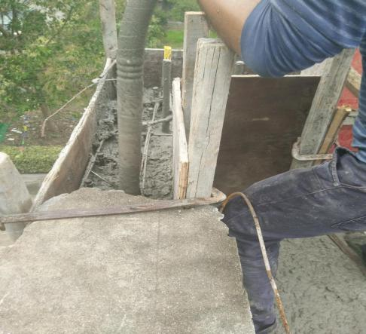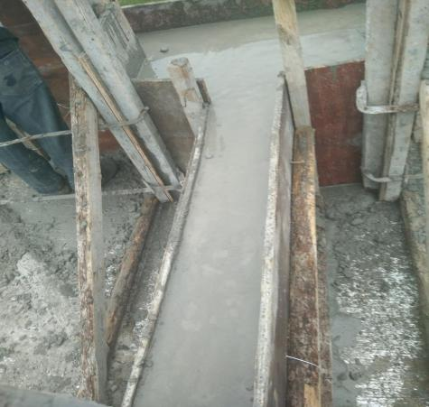

旁站监理人员（签字）：

2015年 11月17 日

填报说明：本表一式一份，项目监理机构留存。

表 A.0.6
旁站记录
工程名称：宁波方太厨具有限公司5.03MW分布式光伏发电项目 编号：02
旁站的关键部位、关键工序 | 线缆埋管敷设 | 施工单位 | 山东省建设第三安装有限公司
旁站开始时间 | 2015年12 月12 日下午14时00分 | 旁站结束时间 | 2015年12 月 12日  下午16时00分
旁站的关键部位、关键工序施工情况：首先由山东建设第三安装有限公司进行过路管施放工作，过路埋管总长度10米，管壁3毫米，管径为100毫米，埋设深度80公分，现场监理进行过路管沟深度测量，符合规范要求。
4）施工人员7人，施工负责人1人。

旁站的问题及处理情况：
监理现场进行旁站，检测结果如下：
1）管径尺寸及长度敷设设计要求。
2）过路管埋设深度符合设计及规范要求。

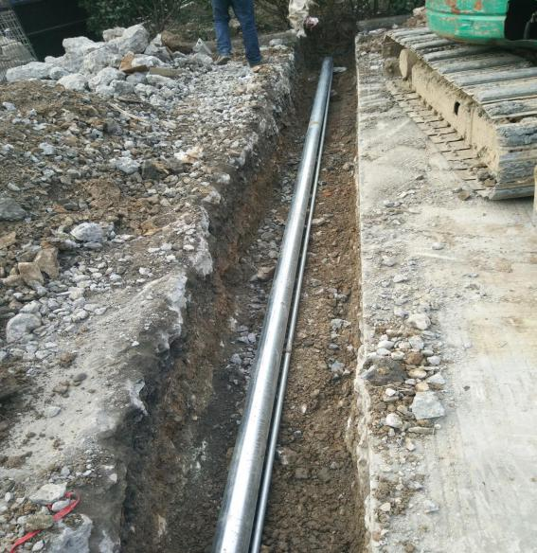

旁站监理人员（签字）：

2015年 12月 12 日

填报说明：本表一式一份，项目监理机构留存。

表 A.0.6
旁站记录
工程名称：宁波方太厨具有限公司5.03MW分布式光伏发电项目 编号：03
旁站的关键部位、关键工序 | 电缆接线 | 施工单位 | 山东省建设第三安装有限公司
旁站开始时间 | 2015年12月25 日下午13时00分 | 旁站结束时间 | 2015年12月 25日  下午16时00分
旁站的关键部位、关键工序施工情况：方太配电房电缆头制作
现场技术员1 人，操作工1 人，辅助工1 人，施工人员已对照使用说明书核对图纸要求，主要检查。1）型号规格：对照图纸要求，2）绝缘检查：查记录。3）工艺检查：对照技术文件、规范。4）外观检查：无损伤，观察检查。5）芯线绝缘：按工艺对照用尺检查。6）热缩电缆，按制造厂家规定，对照厂家资料。7）线鼻子，与芯相符，观察检查。8）压模规格，检查与导线规格相符。9）固定强度：牢固，用手板动。10）相色标志：正确，观感。

旁站的问题及处理情况：
监理现场进行旁站，检测结果如下：
1）选用的热缩套管经查企业资质、合格证、说明书齐全。操作人员有证书在有效期限内，操作工具齐全。本特殊作业监理全程旁站，工艺熟悉。

本次施工符合规范要求，无安全事故发生。
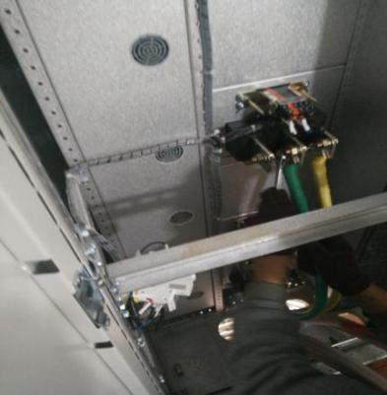

旁站监理人员（签字）：

2015年 12月 25 日

填报说明：本表一式一份，项目监理机构留存。
表 A.0.6
旁站记录
工程名称：宁波方太厨具有限公司5.03MW分布式光伏发电项目 编号：04
旁站的关键部位、关键工序 | 电缆头制作 | 施工单位 | 山东省建设第三安装有限公司
旁站开始时间 | 2015年12月26日下午13时00分 | 旁站结束时间 | 2015年12月26日  下午16时00分
旁站的关键部位、关键工序施工情况：赛孚配电房电缆头制作
现场技术员1 人，操作工1 人，辅助工1 人，施工人员已对照使用说明书核对图纸要求，主要检查。1）型号规格：对照图纸要求，2）绝缘检查：查记录。3）工艺检查：对照技术文件、规范。4）外观检查：无损伤，观察检查。5）芯线绝缘：按工艺对照用尺检查。6）热缩电缆，按制造厂家规定，对照厂家资料。7）线鼻子，与芯相符，观察检查。8）压模规格，检查与导线规格相符。9）固定强度：牢固，用手板动。10）相色标志：正确，观感。

旁站的问题及处理情况：
监理现场进行旁站，检测结果如下：
1）选用的热缩套管经查企业资质、合格证、说明书齐全。操作人员有证书在有效期限内，操作工具齐全。本特殊作业监理全程旁站，工艺熟悉。

本次施工符合规范要求，无安全事故发生。
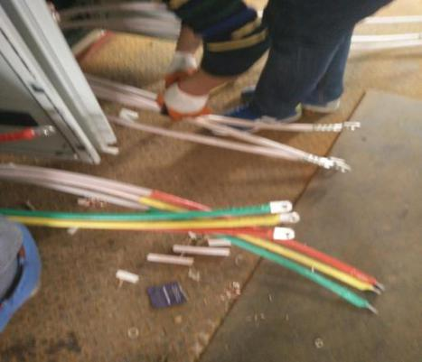

旁站监理人员（签字）：

2015年 12月 26 日

填报说明：本表一式一份，项目监理机构留存。

